Schokoladecreme im Körbchen
Schokoladekörbchen wollte ich schon lange ausprobieren. Mit dieser Anleitung funktioniert es ganz leicht.
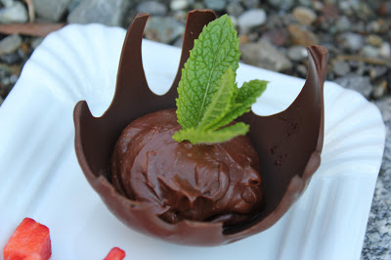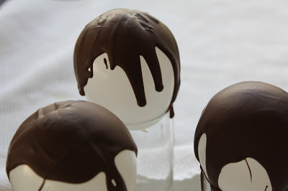

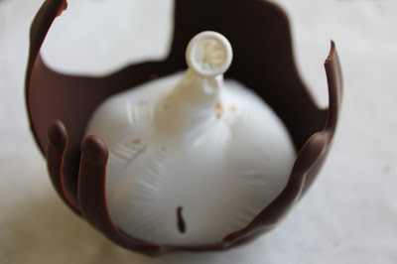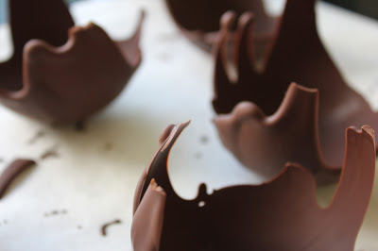
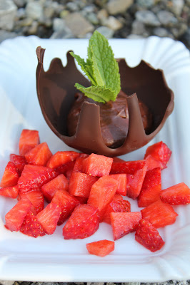
Ihr braucht
Trinkgläser oder Becher
Wasserbomben
Kuvertüre
So wird es gemacht
* Die Wasserbomben aufblasen und mit dem Knoten nach unten in Gläser stellen.
* Kuvertüre im Wasserbad schmelzen und über die Ballons rinnen lassen. Nicht zu dünn, da sie sonst brechen würden.
* Trocknen lassen.
* Die Ballons einschneiden und die Luft langsam entweichen lassen.
* Ballons entfernen
* Körbchen nach Belieben befüllen. Ich habe wieder meine Lieblingscreme gemacht, diesmal jedoch mit Zartbitterschokolade. Erdbeeren und Minze passen hervorragend dazu. Ich mag die Kombination aus Schokolade und Frucht sehr.
Tipp1
Ich habe Dr. Oetker Kuvertüre Fix Zartbitter verwendet. Es ist sehr praktisch, dass die Kuvertüre aus kleinen Drops besteht. Das erleichtert das Dosieren und ausserdem mag ich den Geschmack und die Konsistenz sehr.
Tipp 2
Klebt einen Streifen Klebeband auf den Luftballon (z.B. Paketklebeband, Maler-Abdeckband oder mehrere Tixo-Streifen nebeneinander). Wenn du durch diese Klebestreifen mit der Nadel in den Ballon stichst, so entweicht die Luft durch dieses Loch, ohne dass der Ballon zerreißt! Damit die Luft schneller entweicht, kannst du auch mehrere Löcher stechen oder ein Loch zu einem Schlitz erweitern.

